<< Übersicht: Präsentationen erstellen

Aufbau einer Präsentationssoftware
In der Schule erstellen wir Präsentationen mit LibreOffice Impress. Beim Öffnen des Programms erscheint automatisch das Hauptfenster mit seinen 4 Bereichen.
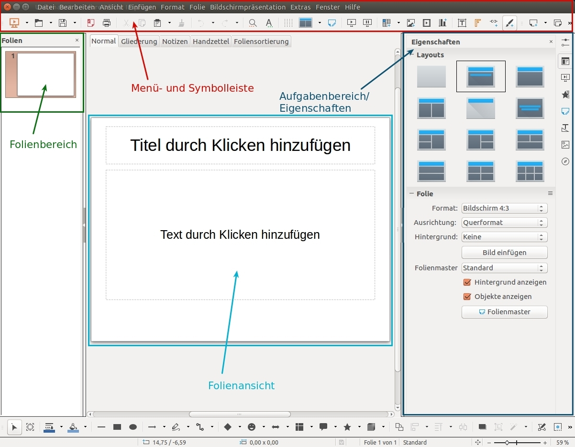
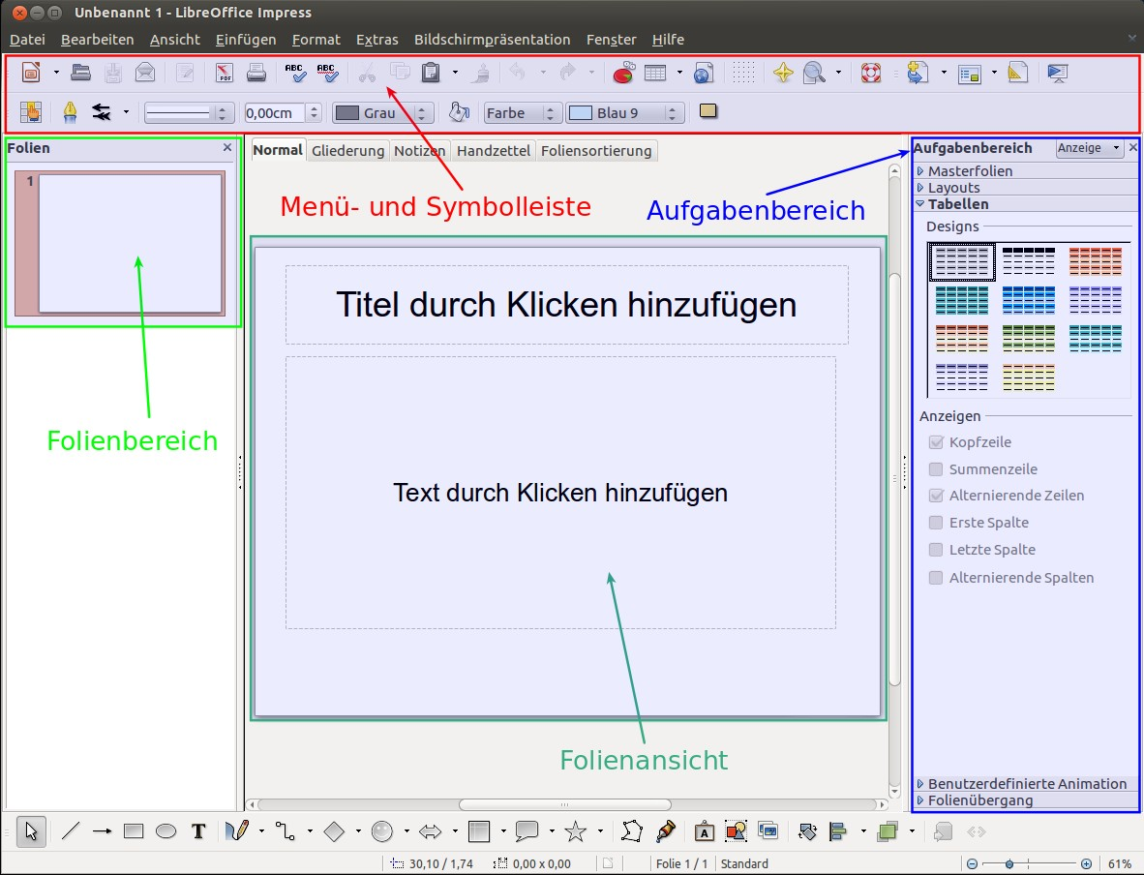
Hinweis: Das Hauptfenster einer älteren LibreOffice-Version; zum Betrachten bitte auf das kleine Bild rechts klicken.

Menü- und Symbolleiste
Hier findet man ähnliche Auswahlmöglichkeiten an Werkzeugen wie in Textverarbeitungsprogrammen. Die Symbolleiste passt sich dem bearbeiteten Objekt meist an. Klickt man beispielsweise auf der Folie ein Textfeld an (um es zu beschriften), erscheinen die Werkzeuge für Schriftauswahl, Größe, Textausrichtung und vieles mehr. Bei anderen Objekten entsprechend.

Folienbereich
Hier hast du eine kleine Übersicht über die Reihenfolge deiner Folien. Man kann auch, je nach Größe der Ansicht, die Inhalte der Folien erkennen. Möchte man eine neue Folie hinzufügen >>, geht das ebenfalls in diesem Fenster.
Im Eifer des Gefechts passiert es, dass der Folienbereich versehentlich geschlossen wird. Du kannst ihn wieder öffnen indem du ihn in der Menüleiste unter Ansicht –> Folienbereich wieder aktivierst.

Folienansicht
Das ist die Hauptansicht für die Bearbeitung. Nur die hier aktuell erscheinende Folie kann inhaltlich bearbeitet werden. Durch Hinzufügen von Texten >>, Bildern >>, usw. wird deine Präsentation unterstützt.

Aufgabenbereich
Der Aufgabenbereich fasst wichtige Gestaltungselemente zusammen.
- Folienvorlagen einstellen
- Folienlayout auswählen
- Folienübergänge und Animationen steuern
Wird der Aufgabenbereich versehentlich geschlossen aktivierst du ihn in der Menüleiste unter Ansicht –> Seitenleiste.
Sobald du die Präsentationssoftware LibreOffice Impress öffnest, wirst du über ein kleines Menü aufgefordert eine Vorlage auszuwählen. Da wir zu Beginn lieber mit einer einfarbig weißen Präsentation beginnen, klickst du einfach auf „Abbrechen“!

<< Präsentationen erstellen | Folien ergänzen / einfügen >>

